REQUEST FOR QUOTATION  RFQ 504 | ЗАПИТ ЦІНОВОЇ ПРОПОЗИЦІЇ  НОМЕР 504
Date: | Дата:
September 29, 2021 | 29 вересня 2021 року
From  Cooperative Housing Foundation  doing business as Global Communities  To  Prospective Suppliers  Special Instructions  All quotations must be submitted on company letterhead, must include Supplier’s legal address, must be stamped, and must be valid for no less than specified per A.10 below | Від  Організація «КООПЕРАТІВ ХАУЗИНГ ФАУНДЕЙШН», що здійснює діяльність під назвою Global Communities  До  Потенційні Постачальники  Особливі інструкції  Усі цінові пропозиції повинні бути надіслані на бланку компанії, містити юридичну адресу Постачальника, мати печатку та бути дійсними не менш ніж це зазначено у п.A.10 нижче
Delivery Terms | Умови доставки
DDP Snovska CC, Chernihiv oblast, Ukraine | DDP Сновська ТГ, Чернігівська область, Україна
Quotation Submission Date  No later than | Кінцевий строк подання пропозицій:  не пізніше
12 p.m. November 12, 2021 | 12:00 12 листопада 2021 року
Submit Quotation to:  Email: | Адреса подання:  Ел. пошта:
dobreprocurement@globalcommunities.org

Terms of Payment:  100% upon delivery and acceptance | Умови оплати:  100% після доставки та отримання
I. STATEMENT OF WORK  A. Required Items  Global Communities is looking for reliable Supplier for delivery of laboratory and medical equipment to Snovska CC in Chernihiv oblast, according to the technical requirements set out in the Appendix A | I. ТЕХНІЧНЕ ЗАВДАННЯ  A. Необхідні товари  Global Communities шукає надійного постачальника для поставки лабораторного та медичного обладнання для Сновської ТГ Чернігівської області, згідно технічних вимог викладених у Додатку А.
II. INSTRUCTIONS TO THE PROSPECTIVE SUPPLIER  - Form of Quotation  Your quotation must specify and include confirmation of the following:  - Annex A – Requirements Table – Completed and submitted.  - Annex B – Bidder Evidence of Responsibility – Completed, signed and submitted.  - Annex C – Budget – Completed, signed and submitted.  - Adherence to Technical Specifications. Bidder shall confirm on Annex A whether the items meet or exceed the required Technical Specifications.  - Ocean Shipment – Bidder must specify on Annex A whether U.S. flag carrier is available for shipment of items. Bidder must quote the cost of a U.S. flag carrier where such service is available. USAID will not grant a Determination of Non-Availability where U.S. flag service is available.  - Country of Manufacture – Bidder must specify on Annex A the country of manufacture of the items.  - Source of Items. Bidder must specify on Annex A the country where the items are located and available for purchase.  - Nationality of Bidder. Bidder must specify on Annex A that it is legally registered for business in a Geographic Code 937 Country, and provide a valid business, employer or tax identification document that demonstrates this.  - After-Sales Service – – Bidder must specify on Annex A the name and location of an authorized after-sales service center for the items. | II. ІНСТРУКЦІЇ ДЛЯ ПОТЕНЦІЙНОГО ПОСТАЧАЛЬНИКА  - Форма цінової пропозиції  Ваша цінова пропозиція повинна містити інформацію, що наведена нижче, а також такі документи:  - Додаток А – Таблиця характеристик – Заповнений та наданий.  - Додаток B – Докази відповідальності Учасника – Заповнений, підписаний та наданий.  - Додаток С – Бюджет – Заповнений, підписаний та наданий.  - Дотримання технічних специфікацій. Учасник повинен у Додатку А підтвердити, що товари відповідають чи перевищують вимоги технічних специфікацій.  - Морська доставка – Учасник повинен вказати у Додатку А, чи можуть товари бути доставлені судном під американським прапором. Учасник повинен вказати вартість перевезення транспортних засобів судном під американським прапором, якщо це можливо. У випадку можливості перевезення судном під американським прапором USAID не надасть свідоцтва «Determination of Non-Availability».  - Країна виготовлення – Учасник повинен вказати у Додатку А країну виготовлення товарів.  - Джерело походження товарів – Учасник повинен вказати у Додатку А країну, де перебувають товари, та звідки їх можна придбати.  - Громадянство Учасника – Учасник повинен вказати у Додатку А, що він зареєстрований як юридична особа в країні з Географічним кодом 110 або 937, та надати дійсний документ на підтвердження реєстрації юридичної особи, яка має право ведення бізнесу, штатний розпис або підтвердження платника податків.  - Гарантійне обслуговування – Учасник повинен вказати у Додатку А назву та місце авторизованого сервісного центру для товарів.
- Quotation Validity – Bidder must specify on Annex A quotation validity of no less than 60 calendar days. | - Дійсність пропозиції – Учасник повинен вказати у Додатку А чинність пропозиції, яка не повинна бути меншою ніж 60 днів.
- Bidder Eligibility – must be eligible to participate per E.7 of this RFQ | - Прийнятність Учасника – Учасник повинен мати можливість брати участь у процесі відповідно до пункту Е.7 цього ЗЦП.
- Price for each item. Price for the goods must be stated in following currency: | - Ціна за кожну позицію товару повинна бути зазначена:
в гривнях (UAH currency)

Note: Price should include delivery and be without VAT. The Buyer is exempt from taxes within the customs territory of Ukraine. | (Примітка: ціни мають включати доставку та бути вказані без урахування ПДВ. Покупець – міжнародна організація, що звільнена від сплати податків на митній території Україні).
- Delivery Schedule. Bidder must specify when items will be delivered at named destination.  - Warranty Terms. Bidder must specify the warranty period for each item. | - План доставки – Учасник повинен зазначити, коли товари будуть доставлені до визначеного місця.  - Строки гарантійного терміну – Учасник повинен вказати строки гарантійного терміну на кожну позицію товару.
- Evaluation Factors  Quotations will be evaluated as described below. Global Communities shall first evaluate mandatory factors on Acceptable/Not Acceptable basis to determine whether they meet the stated requirements. The quotation that passes all mandatory requirements and earns the most points out of 100 will be determined to offer the best value to Global Communities and USAID. In conducting its evaluation, Global Communities may seek information from any source it deems appropriate to obtain or validate information regarding the Supplier’s quotation. | - Фактори оцінювання  Цінові пропозиції будуть оцінюватися, як це зазначено нижче. Global Communities мають спочатку оцінити обов’язкові елементи пропозиції за критерієм «Прийнятно/Не прийнятно», щоби визначити, чи відповідають вони заявленим вимогам. Пропозиція, яка відповідає всім обов'язковим вимогам і має найбільшу кількість балів зі 100, буде визначена найкращою для Global Communities та USAID. При проведенні оцінювання Global Communities можуть шукати інформацію з будь-якого джерела, яке буде вважатися доцільним, для отримання або підтвердження інформації щодо прийнятності пропозиції Постачальника.
- Annex A – Requirements Table Acceptable/Not Acceptable  - Annex B – Bidder Evidence of Responsibility Acceptable/Not Acceptable  - Adherence to Technical Specifications Acceptable/Not Acceptable  - Source of Items per A.7 above Acceptable/Not Acceptable  - Nationality of Bidder per A.8 above Acceptable/Not Acceptable  - Quotation validity as per A.10 above Acceptable/Not Acceptable  - Eligible to Participate per E.7 below Acceptable/Not Acceptable  - Delivery within 45 business days Acceptable/Not Acceptable  - Warranty not less than 12 months Acceptable/Not Acceptable  - Price (as per Annex C)* 90 points  - Payment terms** 10 points  *The formula for evaluating price is as follows:  S = (90 x LP)/ OP, where “S” is the score, “LP” is the lowest price, and “OP” is the offered price under consideration.  ** The proposed payment terms will be evaluated according to the following methodology, where the maximum number of points (10) is received by the proposal submitted by bidder who agrees to 100% post-payment within 30 calendar days after delivery; 5 points – prepayment up to 25%; 0 points - prepayment more than 25%. The proposals requiring prepayment of more than 50% shall not be allowed for further review and evaluation. | - Додаток А – Таблиця характеристик Прийнятно/неприйнятно  - Додаток B – Докази відповідальності Учасника Прийнятно/неприйнятно  - Дотримання технічних специфікацій Прийнятно/неприйнятно  - Джерело походження товарів, згідно п.А.7. вище Прийнятно/неприйнятно  - Громадянство Учасника, згідно п.А.8. вище Прийнятно/неприйнятно  - Дійсність цінової пропозиції згідно п.А.10.вище Прийнятно/неприйнятно  - Відповідність Учасника, згідно п. Е.7. нижче Прийнятно/неприйнятно  - Поставка протягом 45 робочих днів Прийнятно/неприйнятно  - Гарантія не менше 12 місяців Прийнятно/неприйнятно  - Вартість (згідно Додатку С)* 90 балів  - Умови оплати** 10 балів  * Формула для оцінки вартості наступна:: S = (90 x LP) / OP, де “S” - оцінка, “LP” - найнижча ціна, а “OP” - пропонована ціна, що розглядається;  ** Оцінка запропонованих умов оплати відбуватиметься за наступною методологією, де максимальну кількість балів (10) отримує пропозиція учасника, який погоджується на 100% відстрочку платежу протягом 30 календарних днів після поставки; 5 балів – за умови 25% передплати; 0 балів – за умови передплати у розмірі більше 25%. Пропозиції учасників, які передбачають передплату у розмірі більше 50%, не будуть прийматися до розгляду та подальшої оцінки.
- Questions on this RFQ | C. Питання щодо цього ЗЦП
Questions should be sent via email to: | Питання надсилайте на електронну пошту:
dobreprocurement@globalcommunities.org

by no later than 12 p.m. (Kyiv time) November 9, 2021 | до 12 год. (за київським часом) 09.11.2021р.
Any information given to one Bidder concerning this RFQ will be furnished to all Bidders as an amendment to this RFQ. | Будь-яка інформація, надана одному Учаснику стосовно цього ЗЦП, буде надана всім Учасникам як поправка до цього ЗЦП.
- Contract Award | D. Укладення договору
The Bidders should submit its best offer initially as Global Communities intends to evaluate quotations using the evaluation factors listed above and make an award without discussions. However, Global Communities reserves the right to conduct discussions, request additional information(documents) if, following the evaluation, Global Communities deems it necessary. | Учасники тендеру відразу повинні надати свою найкращу пропозицію, оскільки Global Communities планують оцінити цінові пропозиції за допомогою наведених вище факторів оцінки та укласти договір без обговорень. Проте Global Communities залишають за собою право проводити обговорення, запросити додатково уточнення (документацію) щодо пропозиції, якщо після проведення оцінювання буде така потреба.
- Terms and Conditions | E. Правила та умови
1. Financing of awards resulting from this RFQ will be through the U.S. Agency for International Development (USAID). Awards financed by USAID may be subject to prior approval requirements. | 1. Оплата угоди за ЗЦП виконуватиметься Агентством США з міжнародного розвитку (USAID). Угоди, що фінансуються USAID, можуть підлягати попереднім вимогам щодо затвердження.
2. The authorized geographic code for this procurement is Code 110 and 937 which means the U.S., the independent states of former Soviet Union, and developing countries. The list of USAID-approved developing countries can be obtained from this internet address: | 2. Авторизований географічний код для цієї закупівлі – Код 110 та 937, які означають США, незалежні держави колишнього Радянського Союзу та країни, що розвиваються. Перелік затверджених USAID країн, що розвиваються, можна отримати за цим посиланням:
https://www.usaid.gov/ads/policy/300/310maa
3. Items must be available for purchase in a Code 937 country at time of contract signing. Bidder may not import the items from a country outside of the authorized geographic code prior to contract signing for the purposes of circumventing this requirement. If 100% post-payment is confirmed, items are considered as available for purchase in a Code 937 country. 22 CFR Part 228 and ADS 310.3.1.3 should be applied for this statement. | 3. На момент підписання контракту товари повинні бути доступні для придбання в країні Коду 937. Учасник тендеру не може імпортувати товари з країни, що не входить до авторизованого географічного коду, перед підписанням договору з метою уникнення застосування цієї вимоги. За умови надання 100% відстрочки платежу, товари вважаються доступними для придбання в країні Коду 937. Дане положення застосовується із урахуванням вимог 22 CFR Part 228 та ADS 310.3.1.3.
4. The Bidder must be registered for business and operating in a Code 110 and 937 country. | 4. Постачальник повинен бути зареєстрований як юридична особа та працювати в країні з Кодом 110 та 937.
5. Global Communities is a tax exempt organization; therefore, no taxes should be assessed on the price of the items. Tax exemption certificate is available upon request. | 5. Global Communities – це організація, яка не є платником податків; відтак до ціни не повинні застосовуватися будь-які податки. Свідоцтво про звільнення від сплати податків надається за запитом.
6.(a) Global Communities reserves the right to accept or reject any quotation, and to cancel the bidding process and reject all quotations, at any time prior to award, without thereby incurring any liability to Bidders or any obligation to inform Bidders of the grounds for Global Communities action. | 6.(a) Global Communities залишають за собою право приймати або відхиляти будь-яку цінову пропозицію, скасовувати тендер та відхиляти всі цінові пропозиції в будь-який час до укладення договору, не несучи жодної відповідальності перед Учасниками тендеру та не маючи зобов'язання інформувати Учасників про підстави таких дій Global Communities.
(b) Global Communities reserves the right not to consider proposals submitted with the violations of the terms of this RFQ, in particular but not limited to the following - violation of the deadlines for submission of quotations; failure to provide the documents requested; arithmetic or other errors, etc. | (б) Global Communities залишає за собою право не розглядати пропозиції подані із порушенням умов цього ЗЦП, зокрема але не обмежуючись наступним – порушення строків подання пропозицій; ненадання документів, передбачених запитом; наявність арифметичних або інших помилок тощо.
7. (a) Global Communities complies with U.S. Sanctions and Embargo laws and Regulations including Executive Order 13224 on Terrorist Financing, which effectively prohibit transactions with persons or entities that commit, threaten to commit or support terrorism. Any person or entity that participates in this bidding process, either as a prime or sub to the prime, must certify as part of the bid that he or it is not on the U.S. Department of Treasury Office of Foreign Assets Control (OFAC) Specially Designated Nationals (SDN) List and is eligible to participate. Global Communities shall disqualify any bid received from a person or entity that is found to be on the List or otherwise ineligible. | 7. (a) Global Communities дотримуються американського законодавства та положень у сфері санкцій та ембарго, зокрема Указу Президента США 13224 щодо фінансування тероризму, який фактично забороняє операції з особами чи організаціями, які вчиняють терористичні акти, погрожують їх вчинити або підтримують тероризм. Будь-яка особа або організація, яка бере участь у цьому тендері особисто або через довірену особу, зобов'язана підтвердити у пропозиції, що він або вона не входять до Переліку осіб особливих категорій і заборонених осіб (Перелік) Управління з контролю за іноземними активами Міністерства фінансів США (OFAC) та мають право брати участь. Global Communities дискваліфікують будь-яку пропозицію, отриману від особи або організації, яка, як встановлено, перебуває у Переліку або іншим чином є неприйнятною.
(b) Firms or individuals that have an active exclusion on the System for Award Management (www.sam.gov) shall not be eligible for financing and shall not be used to provide any commodities or services contemplated by this RFQ. | (б) Фірми або фізичні особи, щодо яких міститься чинна заборона в Системі управління угодами (www.sam.gov), не мають права на фінансування та не можуть бути задіяні для надання будь-яких товарів чи послуг, передбачених цим Запитом.
8. Any changes to this RFQ shall be through amendment. Copies of amendments will be furnished to all Bidders. | 8. Будь-які зміни до цього ЗЦП мають бути зафіксовані в письмовій формі. Копії змін будуть надані всім потенційним Постачальникам.
[end of RFQ] | [кінець ЗЦП]

:  :  subject to change upon availability of funds | :
Annex A – Specifications Table  Laboratory and medical equipment for Snovska CC in Chernihiv oblast  All equipment must be a brand new  Quantity subject to change upon availability of funds | Додаток A – Специфікація  Лабораторне та медичне обладнання для Сновської ТГ Чернігівської області  Все обладнання має бути новим  Кількість може змінитися у випадку наявності додаткових коштів

 | Required Goods  Запитувані Товари | Unit / Од.виміру | Quanity  К-ть | Technical Specifications  Технічні характеристики | Bidder Response (Yes/No)  Details if different than requested  Відповіді Учасника (так/ні) /  Опис, якщо відрізняється від запиту
1 | Біохімічний аналізатор Mindray ВА-88А або еквівалентний  Biochemical analyzer Mindray ВА-88А or equivalent | pcs/шт. | 1 | Напівавтоматичний біохімічний аналізатор  Вид аналітичної системи: напівавтомат;  конструкція блоку для реагентів: вбудована проточна кювета.  - Тести, що виконуються:  - - Ферменти: АЛТ, АСТ, лужна фосфатаза, кисла фосфатаза, креатинкіназа, креатинкіназа МВ, ЛДГ, ГГТ, аміналаза, ліпаза.  - - Субстрати: алюбумін, білірубін (прямий, загальний), гемоглобін, глюкоза, сечовина, креатинін, сечова кислота, загальний білок, загальний білок в сечі, лактат, мікропротеїн.  - - Ліпіди: холестерин, холестерин ВП, холестерин НП, тригліцериди.  - - Електроліти: залізо, кальцій, магній, хлориди, натрій, калій, фосфор, цинк, мідь  - Методи розрахунку і вимірювань:  - Кінцева точка за стандартом, за фактором (бланк по кожній пробі).  - Кінетика за стандартом, за фактором.  - Кінетика по двох точках.  - Кінетика фіксованого часу.  - Абсорбція.  - Турбодиметрія.  - Лінійне і нелінійне калібрування.  - Налаштування параметрів:  - метод; довжина хвилі; температура; бланк по кожній пробі; час затримки; час вимірювання; тип реакції; граничне значення абсорбції; аспіруємий об'ємг; стандарти; перевірка лінійності; одиниці виміру.  - Оптична система:  - -Монохроматичне і біхроматичне зчитування.  - - Колесо фільтрів на 8 позицій.  - Джерело світла:  - Вольфрамо-галоїдна лампа, 6В/10Вт, режим автоматичного відключення  - Діапазон довжин хвиль, нм 330-700  - Фільтри: 340, 405, 510, 546, 578, 630 нм і 2 вільних позиції: 450 і 670 нм  - Ширина смуги пропускання: < 8 нм  - Розсіювання світла: На довжині хвиль 340 нм <0.1%  - Фотометричний діапазон, А: Від 0,0000 до 3,5000  - Дрейф нуля: При 340 нм <0,005 А/20 хв  - Роздільність, одиниця оптичної щільності (А): 0,0001  - Проточна кювета: Корпус з нержавіючої сталі з кварцовим віконцем  - Об'єм вимірювання, мкл: 32  - Світловод: 10 мм  - Аспіруємий об'єм, мкл: 200-9000  - пам'ять: 200 програмованих тестів.  - 3000 результатів стандартних аналізів.  - 1000 аналізів контролю якості (КЯ).  - Контроль температури: за допомогою елементів Пельтьє  - Температура: кімнатна, 25, 30 і 37 °C  - Інтерфейс введення даних: сенсорний РК-дисплей  - Роздільна здатність: 320х240  - Програма контролю якості: збереження даних контролю якості протягом 31 дня.  - Побудова кривих Леві-Дженнінгса  - Кількість програмованих методик:  - - вбудованих (часто використовуваних).  - -60-користувальницьких методик.  - Вбудований термопринтер  Підключення до комп'ютера: послідовний порт RS-232  Інтерфейс: порт RS-232; порт USB  - Умови навколишнього середовища при роботі: температура: 15-30 °C.  - Вологість: 20-80%.  - Тиск: від 70 до 106 кПа  Електроживлення: АС100-240В, 50/60Гц, 140ВА  Орієнтовні габарити, мм: 420х350х158.  Semi-automatic biochemical analyzer  Type of analytical system: semi-automatic;  reagent unit design: built-in flow cell.  • Tests performed:  • - Enzymes: ALT, AST, alkaline phosphatase, acid phosphatase, creatine kinase, creatine kinase MB, LDH, GGT, aminolase, lipase.  • - Substrates: albumin, bilirubin (direct, total), hemoglobin, glucose, urea, creatinine, uric acid, total protein, total protein in urine, lactate, microprotein.  • - Lipids: cholesterol, VP cholesterol, NP cholesterol, triglycerides.  • - Electrolytes: iron, calcium, magnesium, chlorides, sodium, potassium, phosphorus, zinc, copper  • Methods of calculation and measurement:  • Endpoint by standard, by factor (form for each sample).  • Kinetics by standard, by factor.  • Kinetics at two points.  • Fixed time kinetics.  • Absorption.  • Turbodimetry.  • Linear and nonlinear calibration.  • Settings:  • method; wavelength; temperature; form for each sample; delay time; measurement time; type of reaction; absorption limit value; aspirated volume; standards; linearity check; units of measurement.  • Optical system:  • -Monochromatic and dichromatic reading.  • - Filter wheel for 8 positions.  • Light source:  • Tungsten halide lamp, 6V / 10W, automatic shutdown mode  • Wavelength range, nm 330-700  • Filters: 340, 405, 510, 546, 578, 630 nm and 2 free positions: 450 and 670 nm  • Bandwidth: <8 nm  • Light scattering: At a wavelength of 340 nm <0.1%  • Photometric range, A: From 0.0000 to 3.5000  • Zero drift: At 340 nm <0.005 A / 20 min  • Resolution, unit of optical density (A): 0.0001  • Flow cell: Stainless steel housing with quartz window  • Measurement volume, μl: 32  • Fiber: 10 mm  • Aspirated volume, μl: 200-9000  • memory: 200 programmable tests.  • 3000 results of standard analyzes.  • 1000 quality control analyzes (QA).  • Temperature control: with Peltier elements  • Room temperature: 25, 30 and 37 ° C  • Data entry interface: LCD touch screen  • Resolution: 320x240  • Quality control program: save quality control data for 31 days.  • Construction of Levi-Jennings curves  • Number of programmable techniques:  • - built-in (often used).  • -60-user techniques.  • Built-in thermal printer  Connecting to a computer: RS-232 serial port  Interface: RS-232 port; USB port  • Operating environment: temperature: 15-30 ° C.  • Humidity: 20-80%.  • Pressure: from 70 to 106 kPa  Power supply: AC100-240V, 50 / 60Hz, 140VA  Approximate dimensions, mm: 420x350x158  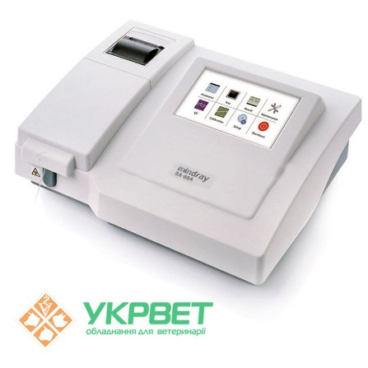
2 | Електрокардіограф Heaco 300G або еквівалентний  Electrocardiograph Heaco 300G or equivalent | pcs/шт. | 4 | Триканальний ЕКГ апарат, тип апарату: переносний, кількість каналів: 3/12, монохромний екран, розмір термопаперу: 80 мм; можливість зберігання до 150 обстежень та забезпечення безперервної роботи без електроживлення в мережі протягом 90 хв. при постійному друку. Наявність в комплекті дротів-відведень, електроді в (6 шт.), прищіпок (4 шт.), папір 80 мм, електрокабелів.  Three-channel ECG device, device type: portable, number of channels: 3/12, monochrome screen, thermal paper size: 80 mm; possibility of storage of up to 150 inspections and maintenance of continuous without power supply in a network within 90 min. with constant printing. Presence in a set of wires-leads, electrodes in (6 pieces), clothespins (4 pieces), paper of 80 mm, electric cables.  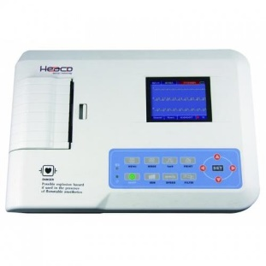
3 | Ваги медичні для дорослих з ростоміром BDU300-Medical+ або еквівалентні  Medical scales for adults with height meter BDU300-Medical+ or equivalent | pcs/шт. | 6 | Вага медична з ростоміром, орієнтовні розміри: 40 × 40 × 222 см (платформа 40 х 40 см), межі зважування, кг: 1 ÷ 300, дискретність зважування (точність) не гірше 50 г.  Medical weight with height meter, approximate dimensions: 40 × 40 × 222 cm (platform 40 x 40 cm), weighing limits, kg: 1 ÷ 300, weighing discreteness (accuracy) not worse than 50 g.  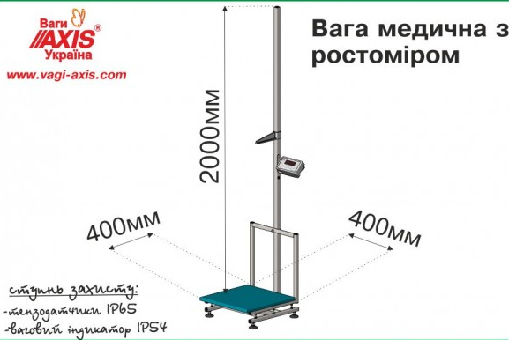
4 | Стіл медичний маніпуляційний СТ-М-Н або еквівалентний  Medical manipulation table ST-M-N or equivalent | pcs/шт. | 5 | Стіл маніпуляційний для розміщення розхідних матеріалів, медикаментів та інструментів. В верхній частині металічного каркасу з полімерним покриттям, встановленого на коліщата з гальмами, розташовується ящик. Над ним и в нижній частині каркасу - дві полиці, одна з яких виготовлена із високоякісної полірованої нержавіючої сталі. З трьох сторін полки мають огорожі, верхні з яких одночасно виконують функцію ручок для переміщення столика.  Manipulation table for placement of consumables, medicines and tools. In the upper part of the metal frame with a polymer coating, mounted on wheels with brakes, there is a box. Above it and in the lower part of the frame - two shelves, one of which is made of high quality polished stainless steel. On three sides of the shelf have fences, the upper of which simultaneously serve as handles for moving the table.  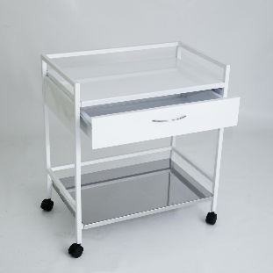
5 | Бактерицидний опромінювач ОБН-75м  Bactericidal irradiator OBN-75m | pcs/шт. | 5 | Бактерицидний опромінювач. Стаціонарний прилад, настінний/підлоговий для клінік та медичних установ. Площа приміщення до 60 кв.м. Орієнтовні розміри: (ДхШхВ) 920 х 90 х 45 мм.  Bactericidal irradiator. Stationary device, wall / floor for clinics and medical institutions. Room area up to 60 sq.m. Approximate dimensions: (LxWxH) 920 x 90 x 45 mm.  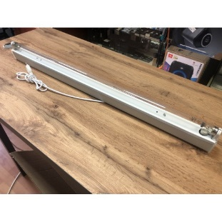
6 | Рециркулятор бактерицидний ARMED RPK-60 аа або еквівалентний  The recirculator is bactericidal or equivalent | pcs/шт. | 2 | Бактерицидний рециркулятор повітря для приміщень площею до 120 м², джерело УФ-С випромінювання: безозонова бактерицидна лампа Osram або її аналог, кількість бактерицидних ламп та потужність : 4 шт. по 15 Вт, ефективний ресурс роботи ламп: не менше 9000 годин, довжина хвилі переважаючого випромінювання: 253,7 нм, повітряно-пропускна здатність: 190 м³/год, наявність програмованого таймера, пилові фільтри: 2 шт., потужність рециркулятора: 60 Вт, орієнтовні розміри: 125х125х700 мм.  Bactericidal air recirculator for rooms up to 120 m², UV-C radiation source: ozone-free bactericidal lamp Osram or its analogue, number of bactericidal lamps and power: 4 pcs. 15 W, effective lamp life: at least 9000 hours, the wavelength of the predominant radiation: 253.7 nm, air capacity: 190 m3 / h, the presence of a programmable timer, dust filters: 2 pcs., Recirculator power: 60 W , approximate dimensions: 125x125x700 mm.  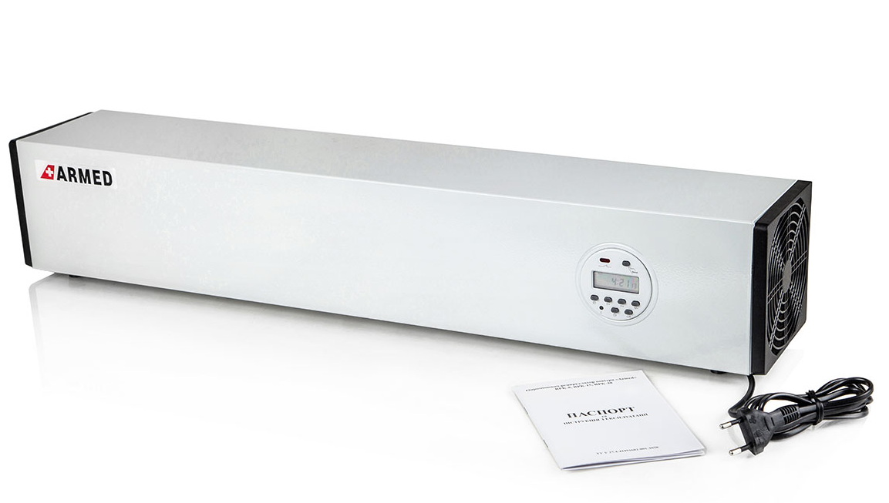
7 | Таблиця Сивцева  Sivtsev's table | pcs/шт. | 9 | Розміри АР-1: 540 х 630 х 140 мм, матеріал каркасу та полки: метал.  Dimensions AR-1: 540 x 630 x 140 mm, frame and shelf material: metal.  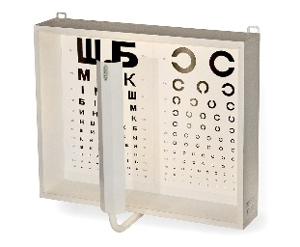
8 | Сумка – укладка для сімейного лікаря  Bag - styling for a family doctor | pcs/шт. | 6 | Сумка-укладка для сімейного лікаря (СУСЛ №11):  1.Перевязувальний матеріал и кровозупинні вироби  - бинт стерильний: -7*14 - 2 шт.; 5*10 - 2 шт.  - лейкопластир рулонний 1*5м - 1 шт.  - лейкопластир бактерицидний - 1 уп.  - пакет першої допомоги стерильний з однією подушечкою -1 шт.  - серветки спиртові - 10 шт.  - серветки марлеві стерильні - 5 шт.  - вата стерильна 25г валик - 1 шт.  - ватні шарики нестерильні (80 шт.) - 1 уп.  - жгут кровозупинний - 1 шт.  - бинт еластичний - 2 шт.  2.Інструменти  - голка атравматична з ниткою стерильна: - 3-0 реж. 1 шт.  - 3-0 кол. - 1 шт.  - іглотримач загальнохірургічний - 1 шт.  - пінцет - 1 шт.  - шпатель - 1 шт.  - скальпель - 1 шт.  - ножиці тупокінцеві прямі - 1 шт.  3. Вироби для інфузій, ін’єкцій  - трубка мед гумова №1 - 1м  - система для вливання розчинів - 4 шт.  - шприц одноразовий - 2 мл - 3 шт.  - 5 мл - 3 шт.  - 10 мл - 3 шт.  - 20 мл - 3 шт.  4. Діагностика  -вимірювач АД с фонендоскопом - 1 шт.  - термометр медичний у футлярі - 1 шт.  - молоточок неврологічний - 1 шт.  - отоскоп KaWe модель «Піколайт» з фіброоптикою - 1 шт.  - глюкометр у футлярі - 1 шт.  - тест-смужки до глюкометру (50 шт.) - 1 уп.  5. Інші медичні вироби:  - стаканчик для прийому ліків - 1 шт.  - рукавички стерильні - 3 пари  -піпетка - 1 шт.  Орієнтовні розміри: (ДхГхШ) 36х190х290 мм.  Styling bag for a family doctor (SUSL #11):  1. Bandaging material and hemostatic products  - sterile bandage: -7 * 14 - 2 pieces; 5 * 10 - 2 pcs.  - adhesive plaster rolled 1 * 5m - 1 piece.  - bactericidal adhesive plaster - 1 unitary enterprise.  - first aid kit sterile with one pad -1 pc.  - alcohol wipes - 10 pcs.  - sterile gauze napkins - 5 pcs.  - sterile cotton wool 25 g roller - 1 pc.  - non-sterile cotton balls (80 pcs.) - 1 pack.  - hemostatic tourniquet - 1 pc.  - elastic bandage - 2 pcs.  2. Tools  - atraumatic needle with sterile thread: - 3-0 dir. 1 pc.  - 3-0 count. - 1 pc.  - general surgical needle holder - 1 pc.  - tweezers - 1 piece.  - spatula - 1 piece.  - scalpel - 1 pc.  - blunt-end straight scissors - 1 pc.  3. Products for infusions, injections  - copper rubber tube №1 - 1m  - system for infusion of solutions - 4 pcs.  - disposable syringe - 2 ml - 3 pcs.  - 5 ml - 3 pcs.  - 10 ml - 3 pcs.  - 20 ml - 3 pcs.  4. Diagnosis  -HD blood pressure monitor with phonendoscope - 1 pc.  - medical thermometer in a case - 1 piece.  - neurological hammer - 1 piece.  - otoscope KaWe model "Picolight" with fiber optics - 1 pc.  - glucometer in a case - 1 piece.  - test strips to the meter (50 pcs.) - 1 pack.  5. Other medical devices:  - cup for medication - 1 pc.  - sterile gloves - 3 pairs  -pipette - 1 pc.  Approximate dimensions: (LxWxW) 36x190x290 mm.  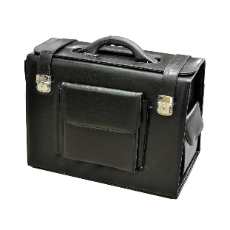
9 | Стерилізатор паровий СП-ГК-100 або еквівалентний  Steam sterilizer SP-GK-100 or equivalent | pcs/шт. | 1 | Автоматичне управління, об'єм камери, дм3 100, орієнтовні розміри стерилізаційної камери 400х830 мм, час стерилізації, хв 45, час прогріву стерилізатора 35 хв., тиск пари, мПа 0,22, кількість режимів стерилізації 5, потужність, Вт 490х400х475, напруга живлення (В) 380/50(60), орієнтовні розміри: (д*ш*в) 1460х600х1150 мм.  Automatic control, chamber volume, dm3 100, approximate dimensions of the sterilization chamber 400x830 mm, sterilization time, min 45, sterilizer heating time 35 min, steam pressure, MPa 0.22, number of sterilization modes 5, power, W 490x400x475, voltage power supply (H) 380/50 (60), approximate dimensions: (l * w * h) 1460x600x1150 mm.  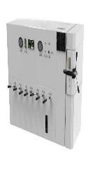
10 | Автоматичний гематологічний аналізатор AbacusJunior 30 або еквівалентний  Automatic hematology analyzer Abacus Junior 30 or equivalent | pcs/шт. | 1 | Автоматичний пристрій, метод вимірювання імпедансний метод вимірювання стандартних параметрів; фотометричний метод визначення гемоглобіну.  Продуктивність 30 аналізів / год., обсяг зразка 25 мкл (цільна кров).  Метод відбору зразків система відбору зразків з відкритих пробірок з автоматичним ротором  Калібрування автоматична або ручна калібрування (WBC, HGB, PLT, MCV, RDW, MPV)  Параметри контролю якості включають: середня, діапазон, стандартне відхилення (SD) коефіцієнт варіації (CV) для всіх виміряних і розрахованих параметрів; криві Леві-Дженнінгса для останніх 64 контрольних вимірювань  Висновок даних вбудований термопринтер (ч / б, папір 56 мм), USB інтерфейс для підключення зовнішнього принтера; збереження даних 10000 результатів, включаючи RBC, PLT, WBC 3-part, гістограми і дані пацієнта  Управління сенсорний кольоровий TFT дисплей; можливе підключення зовнішнього USB клавіатури і миші  Безпека режим вибору користувача за ідентифікаційним номером і паролем. Орієнтовні габарити: 32,0 см х 36,5 см х 26,0 см.  Automatic device, measurement method impedance method of measuring standard parameters; photometric method for determining hemoglobin.  Productivity 30 tests / hour, sample volume 25 μl (whole blood).  Sampling method A system of sampling from open test tubes with an automatic rotor  Calibration automatic or manual calibration (WBC, HGB, PLT, MCV, RDW, MPV)  Quality control parameters include: mean, range, standard deviation (SD) coefficient of variation (CV) for all measured and calculated parameters; Levi-Jennings curves for the last 64 control measurements  Data output built-in thermal printer (b / w, paper 56 mm), USB interface for connecting an external printer; data storage of 10,000 results, including RBC, PLT, WBC 3-part, histograms and patient data  Control touch color TFT display; it is possible to connect an external USB keyboard and mouse  Security mode of user selection by ID number and password. Approximate dimensions: 32.0 cm x 36.5 cm x 26.0 cm.  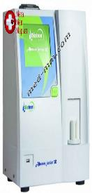
11 | Цифровий відеокольпоскоп SLV-101 HD або еквівалентний  Digital video colposcope SLV-101 HD or equivalent | pcs/шт. | 1 | Комплектація: видеокольпоскоп цифровий, 19-дюймовий монітор TFT LCD, 5-ти колісна пересувна підставка, USB-інтерфейс, S-Video, спеціальне програмне забезпечення "BMT GynLab".  Elements of the set: digital video colposcope, 19-inch TFT LCD monitor, 5-wheel mobile stand, USB interface, S-Video, special software "BMT GynLab".  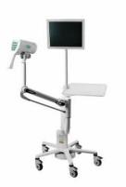

Requirements continues below / Продовження переліку вимог нижче
Other RFQ Requirements
Інші вимоги ЗЦП
1 | Annex B  Додаток В | Completed, signed and submitted  Заповнено, підписано та подано
2 | Ocean Shipment  Морська доставка | State whether or not a U.S. flag carrier is available  Вкажіть, чи можливо доставити судном під американським прапором
3 | Country of Manufacture  Країна виготовлення | Name the country of manufacture  Вкажіть країну виготовлення
4 | Source of goods  Походження товарів | Name the country where goods are currently located  Вкажіть країну, де зараз перебувають товари
5 | Nationality of Bidder  Національність Учасника | Name the country where bidder is registered for business  Вкажіть країну, в якій Учасник зареєстрований як юридична особа з правом ведення бізнесу
6 | After-Sales Service  Гарантійне обслуговування | Name and location of authorized after-sales service in Ukraine  Назва та місце авторизованого сервісного центру в Україні
7 | Quotation validity  Чинність пропозиції | No less than specified as per A.10 (please indicate the number of calendar days)  Не менше кількості днів, зазначених у п.А.10 (будь ласка зазначте кількість календарних днів) | Пропозиція дійсна _______ днів
8 | Warranty  Гарантія | State the warranty terms  Вкажіть терміни гарантії
9 | Delivery terms  Термін доставки | State the number of business days for delivery  Вкажіть кількість робочих днів, необхідних для доставки
10 | Delivery details  Спосіб доставки | Specify the method to be used for delivery (own transport, hired transport, courier service, etc.).  Вкажіть спосіб, який буде використано для доставки (власний транспорт, найманий транспорт, кур’єрська служба доставки тощо)
11 | Terms of Payment:  Умови сплати | 100% postpayment / післясплата
 | By signature hereon, the Bidder certifies that these statements are accurate, current, and complete.  Date:  Name:  Signature: ___________________________ |  | Підписуючи цей документ, Учасник тендера засвідчує, що ці заяви є точними, актуальними та повними.  Дата:________  Ім'я:__________  Підпис: ___________________________

Annex B – Evidence of Responsibility | Додаток B – Положення про відповідальність
заповніть будь ласка українською або англійською мовою
1. Eligibility to Receive Award  Company Name certifies that it is qualified and eligible to receive an award for the provision of laboratory and medical equipment under applicable laws and regulations of the United States and Ukraine | 1. Право на отримання винагороди  Назва компанії підтверджує, що вона є кваліфікованою та має право на отримання винагороди за продаж та постачання лабораторне та медичне обладнання згідно специфікації, наведеної у Додатку А, відповідно до чинних законів та нормативно-правових актів Сполучених Штатів та України.
2. Authorized Negotiators  Company Name proposal for RFQ 504 may be discussed with any of the following individuals. These individuals are authorized to represent Company Name in negotiation of this offer in response to this RFQ. | 2. Уповноважені учасники переговорів  Пропозиція назва компанії для ЗПЦ 504 може обговорюватися з будь-ким із учасників переговорів. Ці особи мають повноваження представляти назва компанії під час переговорів щодо цієї пропозиції у відповідності до цього Запиту цінової пропозиції.
List Names of Authorized signatories  Address  Telephone/Fax  Email address | Список уповноважених підписантів  Адреса  Телефон / факс  Адреса електронної пошти
3. Adequate Financial Resources  Company Name has adequate financial resources to implement this Contract. | 3. Належні фінансові ресурси  Назва компанії має належні фінансові ресурси для реалізації цього Договору.
4. Ability to Comply  Company Name is able to comply with proposed contract terms and delivery schedule having taken into consideration all existing business commitments, commercial as well as governmental. | 4. Спроможність дотримуватися зобов'язань  Назва компанії спроможна дотримуватися запропонованих умов договору та графіку доставки, беручи до уваги всі існуючи ділові зобов'язання, як комерційні, так і державні.
5. Record of Performance, Integrity and Business Ethics  Company Name certifies that Company Name and/or any of its Principals are not presently debarred, suspended, proposed for debarment, or declared ineligible for the award of contracts by any donor agency; and have not, within a three-year period preceding this proposal, been convicted of or had a judgment rendered against them for commission of fraud or a criminal offense; and have not, within a three-year period preceding this proposal, had one or more contracts terminated for default by any donor agency. | 5. Звітування результатів, цілісності та ділової етики  Назва компанії підтверджує, що назва компанії та / або будь-хто із уповноважених осіб на даний момент не є забороненими, призупиненими та не пропонуються до заборони, або не є неприйнятними для укладання договорів з будь-якими донорськими агенціями; і протягом трирічного періоду до цієї пропозиції, не були засуджені або мали вирок за вчинення шахрайства чи кримінального правопорушення; і протягом трирічного періоду до цієї пропозиції, не мали жодного контракту, який був припинений за невиконання зобов'язань будь-якою донорською агенцією.
6. Certification Regarding Terrorism Financing  Company Name certifies that it is not on the U.S. Department of Treasury Office of Foreign Assets Control (OFAC) Specially Designated Nationals (SDN) List and is eligible to participate in this solicitation. | 6. Засвідчення щодо непричетності до фінансування тероризму  Назва компанії підтверджує, що вона не належить до Списку Управління з контролю за іноземними активами Казначейства США (OFAC) та Громадян особливих категорій і заборонених осіб (SDN).
7. Organization, Experience, Accounting and Operational Controls, and Technical Skills  Company Name has the necessary organization, experience, accounting and operational controls, and technical skills, or the ability to obtain them. | 7. Організація, досвід, облік та оперативний контроль, а також технічні навички  Назва компанії має необхідну організацію, досвід, бухгалтерський і оперативний контроль, а також технічні навички або можливість їх отримання.
8. Equipment and Facilities  Company Name has the necessary production, construction, and technical equipment and facilities, or the ability to obtain them. | 8. Обладнання та оснащеність  Назва компанії має необхідну виробничу, будівельну та технічну оснащеність та засоби, або можливість їх отримання
By signature hereon, the Bidder certifies that these statements are accurate, current, and complete.  Date:  Name:  Signature: ___________________________ | Підписуючи цей документ, Учасник тендера засвідчує, що ці заяви є точними, актуальними та повними.  Дата:________  Ім'я:__________  Підпис: ___________________________

